Phần 1: Entity và Attribute

1. COMBO
Attribute | Data Type | Key
ComboID | INT | PK
ComboName | VARCHAR(100)
Description | VARCHAR(255)
CurrentPrice | DECIMAL(12,2)

2. COMBO_PRICE
Lưu lịch sử giá theo thời gian.
Attribute | Data Type | Key
PriceID | INT | PK
ComboID | INT | FK
Price | DECIMAL(12,2)
EffectiveFrom | DATETIME
EffectiveTo | DATETIME
Quan hệ: COMBO 1 — N COMBO_PRICE

3. COMBO_INVENTORY
Quản lý tồn kho riêng theo từng cơ sở.
Attribute | Data Type | Key
InventoryID | INT | PK
ComboID | INT | FK
CinemaBranchID | INT | FK
Quantity | INT
Quan hệ:
- COMBO 1 — N COMBO_INVENTORY
- CINEMA_BRANCH 1 — N COMBO_INVENTORY

BOOKING ↔ COMBO
Do quan hệ N-N, cần một bảng trung gian:
BOOKING_COMBO
Attribute | Data Type | Key
BookingID | INT | PK, FK
ComboID | INT | PK, FK
Quantity | INT
UnitPrice | DECIMAL(12,2)
UnitPrice bắt buộc lưu tại thời điểm mua để tránh đơn cũ bị thay đổi giá.

Phần 2: Quan hệ ERD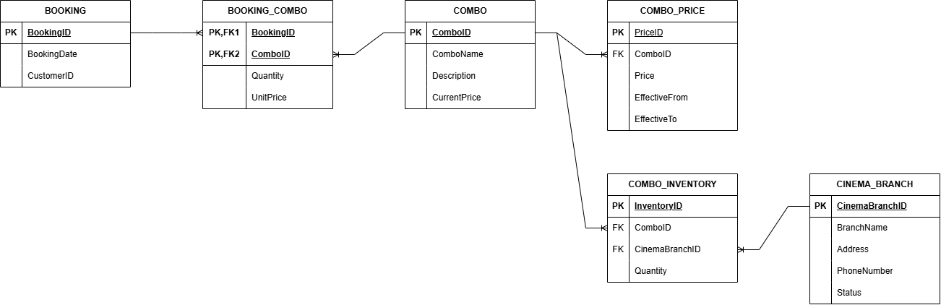

Phần 3: Giải thích
- COMBO_INVENTORY tách tồn kho khỏi COMBO và gắn với từng CinemaBranchID, nên mỗi cơ sở có số lượng tồn kho riêng.
- COMBO_PRICE lưu lịch sử giá, còn BOOKING_COMBO.UnitPrice lưu giá thực tế tại thời điểm mua, nên giá thay đổi sau này không làm sai các đơn cũ.

Cấu trúc nên vẽ trên draw.io
5 Entity tổng cộng:
- BOOKING — có sẵn
- COMBO
- BOOKING_COMBO
- COMBO_PRICE
- COMBO_INVENTORY

